CENOVÁ SPECIFIKACE PŘEDMĚTU PLNĚNÍ
Produktový kód | Popis předmětu plnění | Jednotková cena bez DPH | Počet kusů | Cena celkem za dodávku bez DPH | DPH (21 %) | Cena celkem za dodávku včetně DPH
473.000 | Centrifuge Centric 350 | 47 000,- | 1 | 47 000,- | 9 870,- | 56 870,-
473.370 | Rotospin 12 place rotor for CENTIRIC 350 | 11 000,- | 1 | 11 000,- | 2 310,- | 13 310,-
Celkem za sestavu |  |  |  | 58 000,- | 12 180,- | 70 180,-

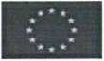

Příloha č. 2 ZD

Technická specifikace předmětu plnění - minimální technické požadavky

na předmět plnění
Zadavatel: | Nemocnice Nové Město na Moravě, příspěvková organizace
sídlo zadavatele: | Žďárská 610, 592 31 Nové Město na Moravě
zastoupený: | JUDr. Věrou Palečkovou
IČO: | 00842001
název VZ: | Cytocentrifuga
druh zadávacího řízení: | veřejná zakázka malého rozsahu na dodávky zadávaná v režimu nadlimitních veře jných zakázek v otevřeném řízení
ev.č. VZve Věstníku veřejných zakázek: | Z2017-014053
ev. č. VZ u zadavatele: | 15/17/VZ

- Předmětem plnění veřejné zakázky v rámci tohoto zadávacího řízení je dodávka nového (nikoliv repasovaného) zdravotnického přístroje - 1 ks cytocentrifugy včetně dopravy do sídla zadavatele, montáže a uvedení do provozu, instruktáže obsluhy v souladu se zákonem č. 268/2014 Sb., o zdravotnických prostředcích a o změně zákona č. 634/2004 Sb., o správních poplatcích, ve znění pozdějších předpisů (dále jen „zákon č. 268/2014 Sb.“) - min. rozsah 1 pracovní den a záruky za jakost dle ust. § 2113 a násl. zákona č. 89/2012 Sb., občanského zákoníku s dobou trvání 24 měsíců.
- Zadavatel neumožňuje nabídnout dodávku demo či repasované zdravotnické technologie.
- Specifikace předmětu plnění resp. technické nepodkročitelné požadavky na předmět plnění veřejné zakázky jsou uvedeny níže v článku 1.6. Zadavatel upozorňuje účastníky zadávacího řízení, že nesplnění některého z níže uvedených nepodkročitelných požadavků bude znamenat jejich vyloučení z účasti v zadávacím řízení.
- Předmět veřejné zakázky musí splňovat z pohledu kvality všechny příslušné předepsané normy a musí být v souladu s platnou legislativou pro tuto oblast zejména:
- se zákonem č. 268/2014 Sb. a jeho příslušnými prováděcími předpisy: nařízeními vlády ke zdravotnickým prostředkům č. 54/2015 Sb., č. 55/2015 Sb., č. 56/2015 Sb.) a vyhláškou č. 62/2015;
- se zákonem č. 102/2001 Sb., o obecné bezpečnosti výrobků, ve znění pozdějších předpisů;
- se zákonem č. 22/1997 Sb., o technických požadavcích na výrobky a o změně a doplnění některých zákonů, ve znění pozdějších předpisů (dále jen „zákon č. 22/1997 Sb.“) a jeho příslušnými prováděcími nařízeními vlády a vyhláškami vztahujícími se k problematice zdravotnických prostředků,
- s harmonizovanými českými technickými normami a ostatními ČSN vztahujícími se k předmětu smlouvy.
- Zadavatel v případech, kdy u parametrů v technické specifikaci není stanoven min./max. rozsah, připouští použít pro splnění parametru obecné pravidlo odchylky
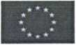

+/- 10 % od zadaných parametrů. Musí však být dosaženo naplnění požadovaných medicínských výkonů
1.6 Technické nepodkročitelné požadavk |  |  | y na předmět plnění
 | Parametr | Status | Druh technického parametru | Reálná  hodnota  (vyplní  uchazeč) | Kde  uvedeno v nabídce (např. strana nabídky)
CYTOCENTRIFUGA
1. | lks nová kompaktní centrifuga k odstředění vzorků pro cytologické vyšetření | požadováno | absolutní, dále nehodnocený parametr | ano | strana 21 nabídky - technická specifikace
2. | kapacita: min. 4 koncentrátory | požadováno | absolutní, dále nehodnocený parametr | ano (12) | strana 21 nabídky - technická specifikace
3. | filtrový koncentrátor | požadováno | absolutní, dále nehodnocený parametr | ano | strana 22 nabídky - technická specifikace
4. | nastavení otáček v min. rozsahu: 600-2000 ot/min, uvést možnosti nastavení | požadováno | absolutní, dále nehodnocený parametr | ano  200 - 2000 | strana 21 nabídky - technická specifikace
5. | nastavení času centrifugace po minutách, uvést možnosti nastavení délky potřebných odstředovacích cyklů v rozsahu 2-30 minut (možno uvést na samostatném dokumentu) | požadováno | absolutní, dále nehodnocený parametr | ano délky: libovolně v intervalu 0-99 minut | strana 21 nabídky - technická specifikace
6. | pro objem vzorků min. v rozsahu 50-800 pl | požadováno | absolutní, dále nehodnocený parametr | ano  od 20 pl do  6 ml | strana 22 nabídky - technická specifikace
7. | označení CE | požadováno | absolutní, dále nehodnocený parametr | ano

1.7 OSTATNÍ POŽADAVKY K TECHNICKÉ SPECIFIKACI
- Zaškolení:
Kompletní podpora pracoviště pro získání erudice v práci s novým zařízením v min. rozsahu 1 pracovního dne.
- Ostatní požadavky:
- účastník zadávacího řízení v nabídce doloží produktový list s technickou specifikací nabízeného zařízení k možnosti kontroly uváděných technických parametrů /viz požadavek v článku 11.1 písm. b) ZD/
PROHLÁŠENÍ ÚČASTNÍKA ZADÁVACÍHO ŘÍZENÍ:
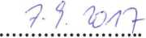
Tímto stvrzujeme pravdivost VŠECH námi uvedených údajů vztahujících se k předmětu plnění veřejné zakázky.
V Brně dne
MUDr. Viktor Růžička

')o^í
BioVendor

CENTRIFUGA CENTRIC 350

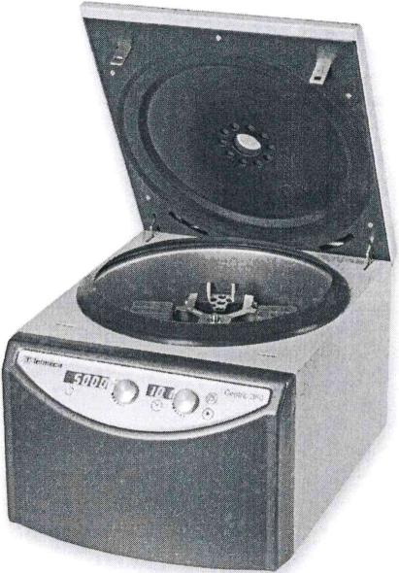
HLAVNÍ VÝHODY
- Robustní, TICHÝ CHOD
- Střídavý systém pohonu, BEZÚDRŽBOVÁ
- Automatické rozpoznání rotoru, BEZPEČNÁ
- Systém kontroly rychlosti, BEZPEČNÁ
- Mikroprocesorem řízené funkce uzavření víka, času a rychlosti
- Nastavitelný systém rozjezdu a brzdění
- Speciální funkce START-STOP
- Funkce Fast-spin
- Více než 100 programů
Centrifuga CENTRIC 350 je univerzální laboratorní centrifuga určená pro využití v lékařské, průmyslové i vědecké laboratoři pro separaci látek s různou atomovou hmotností pomocí odstředivé síly. Maximální otáčky 15.000 RPM poskytují odstředivou sílu 21.630 x g.
Při použití cytologického rotoru jsou maximální otáčky centrifugy omezeny automaticky na maximální hodnotu
2 000 RPM
Široké možnosti programování a elektronické řízení provozu umožňuje její bezproblémový provoz. Dýky speciálnímu řízení a klidnému bezúdržbovému provozu nedochází ke kontaminaci vzorků (prachem, znečištění uhlíkem).
Centrifuga je vybavena uživatelsky příjemným ovládáním, které zjednodušuje použití přístroje. Vestavěná funkce odhalování chyb kontroluje správný průběh odstřeďování.
Centrifuga umožňuje ukládání více než 100 různých programů. Centrifuga vždy pracuje podle naposledy spuštěného programu, který má ve své paměti i v případě restartu, nebo náhlého vypnutí. Všechny důležité provozní parametry je možno vidět na první pohled. Nastavení lze libovolně měnit na ovládacím panelu. Interiér centrifugy je velmi snadno čistitelný. Tato vysoce funkční centrifuga také nabízí celou řadu praktických aplikací.
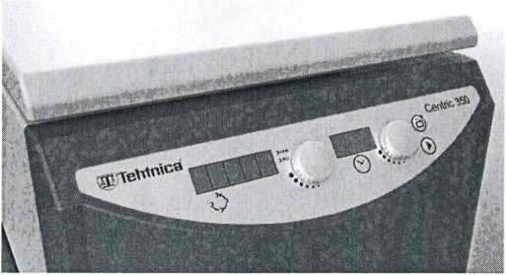

TECHNICKÁ SPECIFIKACE | CENTRIC 350
Kat. č. Pro: 230V | 473.000
Napájení | 230V / 50-60HZ
Příkon | 500 W
Pojistky | 2xl0A T - 23OV
Třída izolace | 1
Max. počet otáček | od 200 do 2.000 rpm v krocích po 10 rpm
Max. odstředivá síla | 2.900 xg
Max. kapacita | 12x6 ml
Čas | 0 - 99 min, funkce HOLD
Počet nastavitelných programů | 100 programů
Zrychlení | 0 - 9 úrovní
Zpomalení | 0 - 9 úrovní
Hlučnost | ~61 dB
Teplota vzorku při max. rychlosti | + 15 *C
Teploty okolí | + 2 °C to + 35 °C
Max. relativní vlhkost okolí | 85%
Rozměry {V x Š x D) | 325 x 405 x 500 mm
Hmotnost | 32 kg

D0M6L
TRADE MARK


DOPLŇKY PRO CYTOLOGICKOU CENTRIFUGU CENTRIC 350
ROTOCLIPS
STAINLESS STEEL
JC390
Kód 312491
ROTOFUNELL
CHAMBERS
JC 406
Kód 312488
FILTER CARDS
JC 407
Kód 309097
SLIDES JC 311
Kód 303369
ECOfunnel Reusable JC 313
Kód 334724
I®
ECOseal
JC 315
Kód 334729
ECOslides
JC314
Kód 334733
100 ks v balení
4 ks v balení
4 ks v balení
200 ks v balení
100 ks v balení
4 ks v balení
100 ks v balení
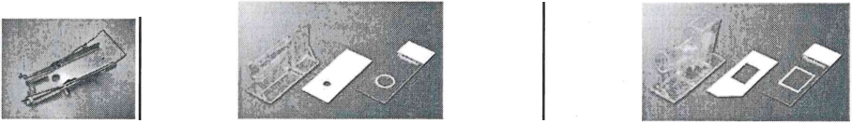

Pro vzorky o objemu do 0,5ml
Sedimentační pole o průměru 6 mm
Pro zpracování objemných vzorků až do objemu 6 ml.
Sedimentační pole 22x15 mm.
Pouze pro rotory pro 12 pozic

Distributor:
BioVendor
BioVendor - Laboratorní medicína a.s. Karásek 1767/1,621 00 Brno
Tel.: 549 124 111 info@biovendor.cz www.biovendor.cz
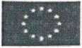
EVROPSKÁ UNIg
í«CK'»<á pfO í#ZvG§
Iftí&gg^ííný íéýjx;<KVFii’ •^perjtč-ní pro^átrt
Příloha č. 4

Seznam poddodavatelů
Zadavatel: |  | Nemocnice Nové Město na Moravě, příspěvková organizace
sídlo zadavatele: |  | Žďárská 610, 592 31 Nové Město na Moravě
zastoupený: |  | JUDr. Věrou Palečkovou
IČO: |  | 00842001
název VZ: |  | CYTOCENTRIFUGA
druh zadávacího řízení: |  | veřejná zakázka malého rozsahu na dodávky zadávaná v režimu nadlimitních veřejných zakázek v otevřeném řízení
ev.č. VZ ve WZ: |  | Z2017-014053
ev. č. VZ u zadavatele: |  | 15/17/VZ
PODDODAVATEL |  |  | Část plnění VZ, kterou hodlá uchazeč zadat poddodavateli | % podíl na  plnění VZ | Prokazování  kvalifikace  prostřednictvím  poddodavatele  [Ano/Ne]
1. | Obchodní firma nebo název / Obchodní firma nebo jméno a příjmení:
1. | Sídlo / Místo podnikání, popř. místo trvalého pobytu:
1. | IČ:
1. | Osoba oprávněná jednat jménem či za subdodavatele:
1. | Tel./fax:
1. | E-mail:
2. | Obchodní firma nebo název / Obchodní firma nebo jméno a příjmení:
2. | Sídlo / Místo podnikání, popř. místo trvalého pobytu:
2. | IČ:
2. | Osoba oprávněná jednat jménem či za subdodavatele:
2. | Tel./fax:
2. | E-mail:

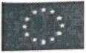
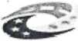
EVROPSKÁ WNie
<w rag&an&ni rozvoj fe5S«*qj?w»»trý ré^tóeiáiírtí tóper&č-r/ |xó^?řisn
MINISTERSTVO PRO MÍSTNÍ ROZVOJ ČR
Příloha č. 5 smlouvy

Předávací protokol
Dodavatel  IČ  DIČ  Adresa  tel:  email: | Odběratel Nemocnice Nové Město na Moravě, p. o.  IČ: 00842001  DIČ: CZ00842001  Adresa: Nové Město na Moravě, Žďárská 610,  PSČ: 592 31  tel: +420 566 801 111  email: sekretariat(5),nnm.cz
Smlouva/objednávka č.: | Místo určení:
Datum vystavení předávacího protokolu: | Adresa (vč. uvedení pavilonu/budovy)

Dodavatel potvrzuje, že zboží, tak jak je uvedeno níže bylo dodáno a nainstalováno v souladu s Kupní smlouvou č. xxxxxxxxx
Zboží č. 1 "název" (označení stejné jako v rozpočtu projektu} -.
Označení zboží v rozpočtu projektu (kód + název) | Označení zboží v kupní smlouvě a na faktuře | Typ přístroje, výrobce
Dodané výrobky a příslušenství:

Příslušenství - obecný název | Příslušenství - typ | Výrobní  číslo | Výrobce | Počet | Cena/kus s DPH
Servis zdravotnického prostředku dle zákona č. 268/2014 Sb. je garantován po dobu 24 měsíců, firmou xxxxxxxxxx.

Zaškolení personálu se zacházením se zdravotnickými prostředky a instruktáž proběhly dle zákona č. 268/2014Sb. BEZPLATNĚ.
Zboží předal: datum:
podpis:
Zboží převzal: datum: podpis:

